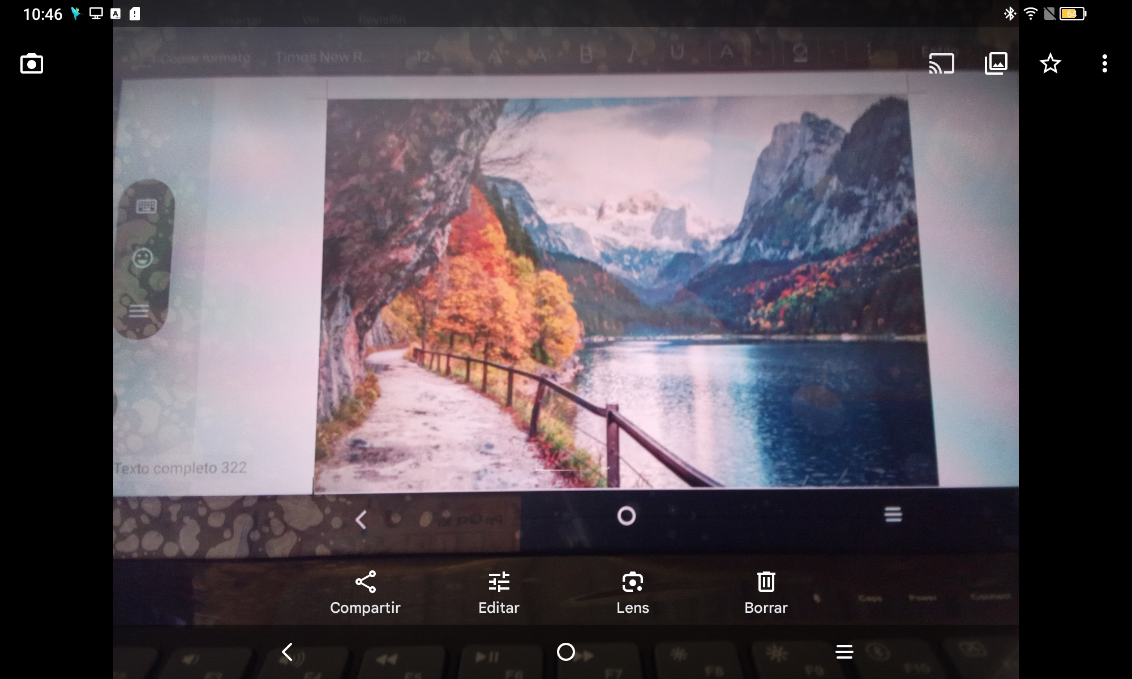

1. Camino 22.granisadas

23.saichichas

2. Tierra 24.inicio

3. Agua 25.numero

4. Arbol 26.pagina

5.serca 27.pato

6.monta;a

7.alambre

8.triste Lo que yo a aria sera dar una buena caminado por la playa

9.niebe

10.piedras

11.pisaje

12.mapa

13.pais

14.sanitario

15.lays

16.pescados

17.animales

18.gato

19.perro